## Aula 1 - Átomo e sua Estrutura

Modelo Atômico de Rutherford (clássico)  
Podemos dividir o átomo em duas grandes regiões: o núcleo e a eletrosfera.

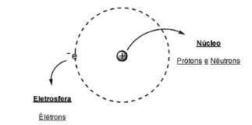

No quadro abaixo, observamos as características das partículas que formam os átomos, ou seja, as partículas fundamentais: prótons, elétrons e nêutrons.

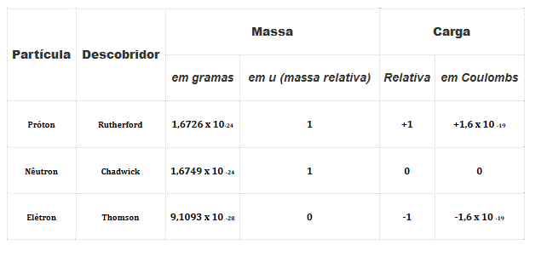

## Aula 2 - Número Atômico (Z)

Número Atômico (Z)

O número atômico é dado pela letra Z. Representa a quantidade de prótons no núcleo. É este número que caracteriza um elemento químico.

Número de Massa (A)

O número de massa é o somatório do número de prótons (p) com o número de nêutrons (n) existentes no núcleo atômico. Assim, temos:

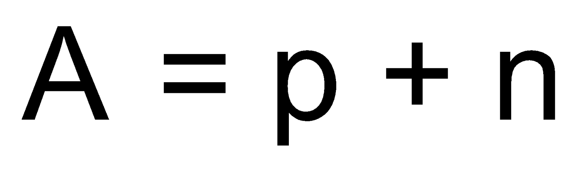

Através desta fórmula, podemos calcular o número de nêutrons de um determinado átomo:

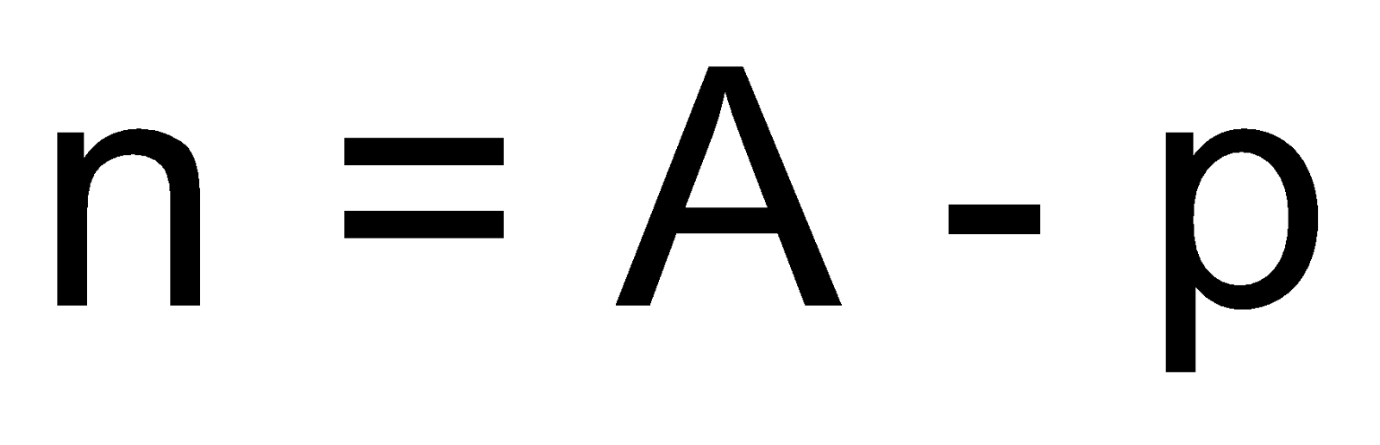

É importante lembrar que quando falamos de átomos, estamos pensando numa espécie eletricamente neutra, ou seja, a quantidade de elétrons é igual em relação à quantidade de prótons:



Exemplo

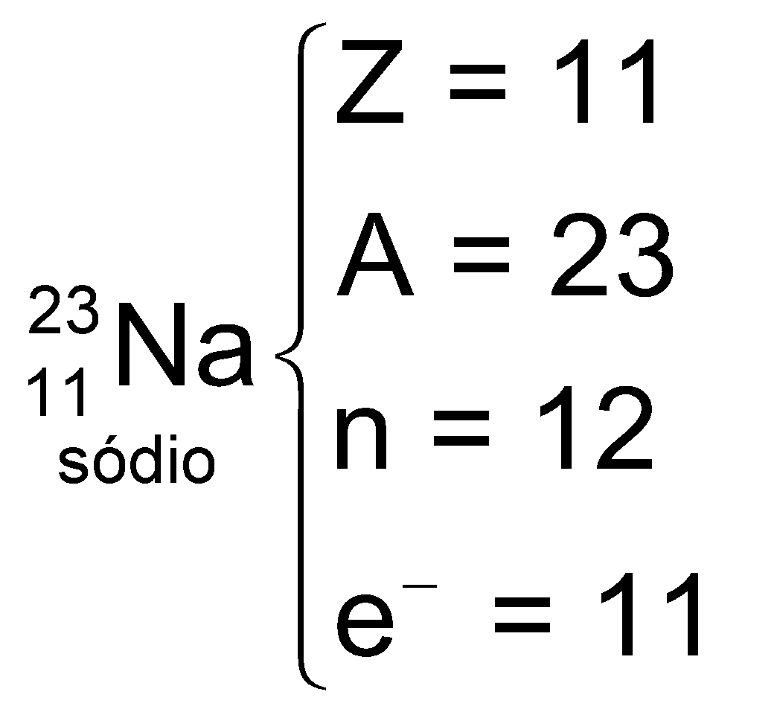

Elemento Químico

Dizemos elemento químico quando pensamos na reunião de átomos de mesmo número atômico (Z).

## Aula 3 - Número de Massa (A)

O número de massa é o somatório do número de prótons (p) com o número de nêutrons (n) existentes no núcleo atômico. Assim, temos:

A = p+n

Através desta fórmula, podemos calcular o número de nêutrons de um determinado átomo:

n = A - p

É importante lembrar que quando falamos de átomos, estamos pensando numa espécie eletricamente neutra, ou seja, a quantidade de elétrons é igual em relação à quantidade de prótons:

Exemplo

Átomo Elétricamente Neutro

nº elétrons = nº prótons

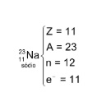

## Aula 4 - Íons

Os íons são espécies não eletricamente neutras, ou seja, são espécies carregadas positiva ou negativamente. Isto ocorre pela perda de elétrons.

Dividimos os íons em cátions (positivos) e ânions (negativos).

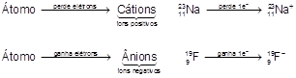

## Aula 5 - Isótopos

Isótopos

São espécies que apresentam o mesmo número atômico (Z), ou seja, pertencem ao mesmo elemento químico, mas se diferem no número de massa (A).



Isóbaros

Átomos que possuem igual número de massa (A), mas diferentes números atômicos (Z).



Isótonos

Átomos com igual número de nêutrons (n), mas diferentes massa (A) e número atômico (Z).

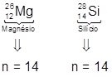

Isoeletrônicos

Átomos e também íons que possuem igual número de elétrons:



## Aula 6 - Outras Relações Atômicas

Isóbaros - Átomos que possuem igual número de massa (A), mas diferentes números atômicos (Z).

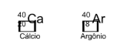

Isótonos - Átomos com igual número de nêutrons (n), mas diferentes massa (A) e número atômico (Z).

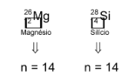

Isoeletrônicos - Átomos e também íons que possuem igual número de elétrons:

12Mg2+8O2-10Ne

10 elétrons

## Aula 7 - Massa Atômica de Elemento Químico

Grande parte dos elementos químicos são encontrados na forma de isótopos e consequentemente podemos calcular um único valor de massa atômica, ou seja, a massa atômica dos elementos químicos.

A massa atômica dos elementos químicos é a média ponderada dos isótopos de um determinado elemento químico.

Para calcularmos a média ponderada devemos saber quais são as abundâncias relativas dos átomos. A abundância relativa nada mais é que as porcentagens de cada um dos isótopos existentes na natureza.

Por exemplo, o elemento químico boro é encontrado na natureza na forma de dois isótopos: 10B e 11B com as abundâncias de 20% e 80%, respectivamente.  
Deste modo, temos:



Não existe na natureza átomo de boro com massa 10,80u, esse valor é a média ponderada dos isótopos deste elemento químico.